"奥巴马医改大脑" | "生命质量布道者" |
伊曼纽尔家族智库担当
伊塞杰尔·J·伊曼纽尔（Ezekiel J. Emanuel）

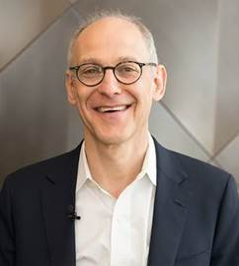
伊塞杰尔·J·伊曼纽尔（Ezekiel J. Emanuel），昵称齐克（Zeke），医学博士，宾夕法尼亚大学佩雷尔曼医学院副教务长、教授兼主任。作为一名国际公共卫生领袖，伊曼纽尔博士担任世界卫生组织总干事特别顾问，并在具有里程碑意义的美国卫生政策中发挥了重要作用，从《平价医疗法案》到米歇尔·奥巴马的 “让我们行动起来 ”倡议，再到用 “食物圆盘”取代“食物金字塔”。

作为公共卫生领域最值得信赖的人物之一，伊曼纽尔博士经常出现在 NPR、CNN、BBC 和 MSNBC 节目中，并定期为《纽约时报》《华盛顿邮报》《华尔街日报》《大西洋月刊》和其他主要媒体撰稿。伊曼纽尔博士是历史上被引用最多的生物伦理学家，发表过350多篇论文，出版过多部关于卫生政策的著作，还写过一本回忆录。DOCTOR'S ORDERS将是他的第一本规范性非虚构作品，它将帮助读者掌握自己的健康，活得更长久、更充实。

作品列表：

- 《好好生活：健康长寿的六项简单法则》
- EAT YOUR ICE CREAM: Six Simple Rules for a Long and Healthy Life

- 《未来的处方：高效医疗组织的十二种转型实践》
- PRESCRIPTION FOR THE FUTURE: The Twelve Transformational Practices of Highly Effective Medical Organizations

- 《重建美国医疗体系》
- REINVENTING AMERICAN HEALTH CARE

- 《伊曼纽尔兄弟：一个美国家庭的回忆录》
- BROTHERS EMANUEL: A Memoir of an American Family

**************************************
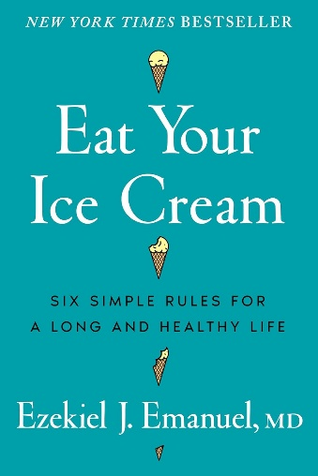
中文书名：《好好生活：健康长寿的六项简单法则》
英文书名：EAT YOUR ICE CREAM: Six Simple Rules for a Long and Healthy Life
作 者：Ezekiel J. Emanuel
出 版 社：W.W. Norton
代理公司：WME/ANA/Jessica
页 数：256页
出版时间：2026年1月
代理地区：中国大陆、台湾
审读资料：电子稿
类 型：保健
版权已授：葡萄牙语（巴西）、斯洛文尼亚语、希伯来语

New York Times Bestseller
USA Today Bestseller
Indie National Bestseller

Amazon Best Sellers Rank:
#8 in Aging & Longevity (Books)
#314 in Self-Help (Books)

内容简介：

与其耗尽时光苦苦追求延年益寿，何不认真活在当下？《好好生活》提出了一种全新的健康理念，助力读者以更聪明的方式守护健康，而非盲目较劲。不妨把本书看作长寿领域版的《整理床铺》（MAKE YOUR BED）遇上《原子习惯》（ATOMIC HABITS），或是写给那些读不完400多页《超越百岁》（OUTLIVE）读者的精简健康指南。

我们都想长寿——有成千上万篇文章、TikToks和医学书籍承诺告诉我们如何长寿。从“健康”网红们日渐离奇的秘诀，到新闻媒体推送的仿佛是权威突破的小型学术研究，再到无数开出复杂、耗时的疗程处方的指南，将信号从噪音中分离出来是一项艰难的工作。

这就使得人们只能靠自己去辨别哪些是可信的，更重要的是，哪些是值得去做的。时间和金钱都是有限的资源：怎样才能让这些钱发挥最大效用？伊曼纽尔博士的观点很简单：你可以把每一分每一秒都用来延长生命，但我们终有一天都会死去。优先考虑影响最大的事情。除此之外，为什么要把时间都花在延长生命上呢？

这本书源于代理人劳拉·邦纳与齐克的一次谈话，他谈到了人们如何经常投资于错误的事情。我们问他，如果我们有一个小时的时间来做有益于健康的事情，我们应该把它花在健身房、准备健康的午餐，还是花在户外的大自然中？他告诉我们，以上都不是。研究结果很清楚：三十年来，经常锻炼会使死亡几率降低约19%；与此同时，经常与朋友和家人在一起会使死亡几率降低24%。因此，您可以不去跑步，而是坐下来喝杯咖啡，聊聊天！

在本书中，伊曼纽尔博士为读者提供了高效的小贴士，让读者用最少的时间和精力过上最健康、最长寿的生活。这本简短的指南以伊曼纽尔博士特有的犀利机智，帮助读者确定哪些生活方式值得改变，并告诉他们如何实施这些改变，在他掌握所有最新研究成果的基础上，将常识与非凡智慧结合起来。

例如，每个人都知道，延长寿命的最大方法之一就是戒烟（或者从一开始就不抽烟！）。当然，如果听到这些数据就足以让人戒烟，那么吸烟就不会成为美国可预防死亡的主要原因。试验表明，一剂迷幻蘑菇中的活性化合物--迷幻蘑菇素的成功率高达80%，高于非处方尼古丁贴片和口香糖。本书充满了这类令人震惊的例子，它采用了一种全新的健康方法，帮助读者以健康的名义更聪明地工作，而不是更辛苦地工作。

媒体评价：

“这是一本关于如何健康生活的发人深省、极具实操性读物。齐克・伊曼纽尔博士以其一贯的清晰与坦诚，破除养生谣言、戳穿伪科学，揭示了真正决定长寿的核心要素。”
——亚当・格兰特（Adam Grant），《纽约时报》畅销书《重新思考》（Think Again）、《隐藏的潜能》（Hidden Potential）的作者

“《好好生活》正是我们期待已久的健康书——坦诚清新、务实睿智，又饱含人文温度。在这个充斥着生物黑客风潮、高价补剂与过度复杂养生建议的时代，本书以难得的清醒拨开迷雾。对于每一位想要清晰、温和、凭常识走向健康的人来说，这都是必读之作。”
——马克・海曼（Mark Hyman），医学博士，《纽约时报》畅销书《永远年轻》（Young Forever）的作者

“伊曼纽尔博士以精湛的专业能力与严谨态度，拨开养生文化中的种种困惑与复杂迷思，指明了通往更健康生活的清晰路径。对于所有想探寻健康充实生活本质的人而言，本书不可或缺。”
——维韦克・穆尔蒂（Vivek Murthy），医学博士，工商管理硕士，前美国卫生局局长

“世上充斥着各色庸人、蠢材、暴食之徒、懒宅、盲从者与科技新贵，兜售着五花八门的延寿偏方。好在有伊曼纽尔博士这样专业又靠谱的引路人，陪我们走完健康之旅。这本内容详实、论据充分又风趣幽默的书，值得所有看重专业与智慧的人一读。”
——卡拉・斯维舍（Kara Swisher），《纽约时报》畅销书《读完请烧毁》（Burn Book）的作者

相关采访及报道：

- CBS Sunday Morning: Extended interview: Dr. Ezekiel Emanuel on his rules for a long, healthy life - CBS News
- New York Times: Books to Help You Make – and Keep – Those Pesky New Year’s Resolutions

*********************************
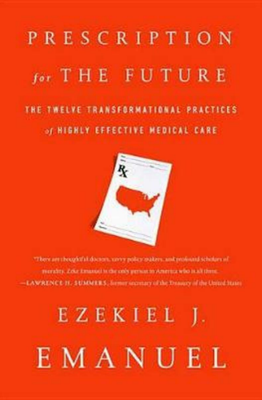
中文书名：《未来的处方：高效医疗组织的十二种转型实践》
英文书名：PRESCRIPTION FOR THE FUTURE: The Twelve Transformational Practices of Highly Effective Medical Organizations
作 者：Ezekiel Emanuel
出 版 社：PublicAffairs
代理公司：WME/ANA/Jessica
页 数：272页
出版时间：2017年6月
代理地区：中国大陆、台湾
审读资料：电子稿
类 型：保健
Best Sellers Rank:
#450 in Health Policy (Books)
#755 in Public Health Administration

内容简介：

美国的医疗体系该如何转型，才能持续提供高质量、低成本的医疗服务？在医疗保健领域，没有什么比这更重要了。

《未来的处方》指出了一些已经实现更高质量、更以患者为中心、更低成本医疗服务的杰出医疗机构，并从他们的例子中提炼出12种可能改变整个医疗保健行业的转型实践。

伊塞杰尔·J·伊曼纽尔（Ezekiel Emanuel）着眼于已经成功推动变革的个体医生实践和组织，以及他们已经建立的具体实践。他们不是每个人似乎都知道并认为是“最好的”的巨人；相反，伊曼纽尔选择了一个精选的群——从小型医生办公室到大型多专业团体实践、负责任的护理组织，甚至是营利性公——他们正在真正改变医疗保健。

《未来的处方》为美国医疗保健状况提供了一盏明亮的诊断灯，为医疗工作者、投资者和患者提供了宝贵的见解。这本书为我们所有人提供了工具，让我们认识到，当我们需要时，哪些地方可以提供高质量、有效的护理。

媒体评价：

“伊曼纽尔博士的《未来的处方》是一个全面的、系统的、乐观的医疗保健转型实践。这是一份经过充分研究的纲要，汇集了来自数十家创新提供商的最佳实践。《未来的处方》是一本必读的书，无论你是关心整个系统的转变，还是寻找你自己最好的医生！”
——约翰·多尔（John Doer）凯鹏华盈董事长

“《未来的处方》是一本实现基于价值的护理的详细指南。伊曼纽尔博士深入到政治和政策的表面之下，专注于诊所和医院可以做出的具体而有效的改变，以提高医疗质量，降低医疗成本。”
——迈克尔·莱维特（Michael Leavitt），美国卫生与公众服务部部长，2005-2009年

“《未来的处方》是我们一直在等待的剧本。这是任何从事医疗保健的人必读的一本书。伊曼纽尔博士实用的方法和令人信服的例子是我们在医疗保健领域需要做的事情，这是前进的道路。这是我们必须遵循的道德准则。”
——大卫·范伯格（David Feinberg），医学博士，Geisinger Health System 首席执行官

“伊塞杰尔·J·伊曼纽尔可能是美国最敏锐的医疗保健专家，他向我们传授了利用最优秀经验改善医疗保健的途径。他提供了为快速采用做好准备的关键策略。它应该是所有寻求提高性能并实现更好的患者体验和结果的人的必读之作。
——哈伦·克鲁姆霍尔兹（Harlan Krumholz），医学博士，耶鲁大学成果研究和评估中心主任

************************
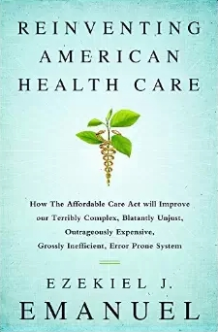
中文书名：《重建美国医疗体系》
英文书名：REINVENTING AMERICAN HEALTH CARE
作 者：Ezekiel Emanuel
出 版 社：Public Affairs
代理公司：WME/ANA/Jessica
页 数：400页
出版时间：2015年3月
代理地区：中国大陆、台湾
审读资料：电子稿
类 型：非小说

·作者会为中国版本添加独一无二的针对中国国情的内容
·关于医疗保障方面，中国有很广阔的潜在读者群，且中国需要重新塑造其独特的医疗保障观念。我们认为，这本书将在引领这一观念革新、重塑方面起到非常重要的指导作用。
·作者曾任美国白宫医疗项目特别顾问
·国际卫生教育基金会HOPE项目高级研究员、美国前总统布什政策开发助理盖尔·韦兰斯基(Gail Wilensky)大力推荐

内容简介：

如何形容这个医疗系统——无比复杂的流程（terribly complex），公然霸王条款（blatantly unjust），贵得离谱（outrageously expensive）, 拖延到极致（grossly inefficient），错误百出（error prone）——每个形容词仿佛都直戳内心，任何有过医院看病经历的都觉得字字痛心。

这说的是美国的医疗系统，是否与我们所感受到的如出一辙？然而，美国政府正在努力扭转现状，医疗改革正在如火如荼地进行着，本书重在为医疗系统改革提供最有效优化的方案，并引起了官方的关注。

本书便是当今美国医疗体系改革的真实的故事——其原因、结果及其困惑
2010年3月，平价医疗法案获得美国国会批准，正式实施。这是自1965年医疗保险制度建立以来美国医疗体系最大的一次改革。然而，对于这个法案，美国上下却有相当大的争议，而且其中具有十分浓重的党派性。与此同时，法案的合法性也面临着挑战，甚至需要最高法院来进行判决，甚至导致了政府部门的瘫痪。这是奥巴马上任后签署的第一个法案，也是影响他继续连任的一个重大阻力。

本书作者伊塞杰尔·J·伊曼纽尔（Ezekiel Emanuel）是宾夕法尼亚大学医学伦理与卫生政策专业教授，曾担任白宫医疗体系改革的顾问。在书中，伊曼纽尔向大家解释了为什么医疗体系改革成为影响社会和谐的重要因素，为什么一百多年来历代美国总统都因医疗体系的改革而感到左右为难、焦头烂额。

在本书中，他还向大家解释了目前的ACA法案是如何重新塑造了美国医疗体系，并预测美国医疗体系发展的6大趋势。同时他还预测，至2020年，美国医疗体系将会全面走向市场化。伊曼纽尔的预测大胆、独特，且具备充分的事实根据。医疗保健这—是美国最大的就业部门之一，它所产生的经济价值达到了法国的GDP总和。伊曼纽尔对美国的医疗体系做了详细、广泛、深入的解释，从来没有人能解释得这么清楚、详细。

媒体评价：

“《重建美国医疗体系》是一本信息量特别丰富的书，也是一本由争议的书，就像伊齐基尔本人一样，在奥巴马政府中担任医疗体系改革顾问时那样。”
----国际卫生教育基金会HOPE项目高级研究员、美国前总统布什政策开发助理盖尔·韦兰斯基(Gail Wilensky)

******************************
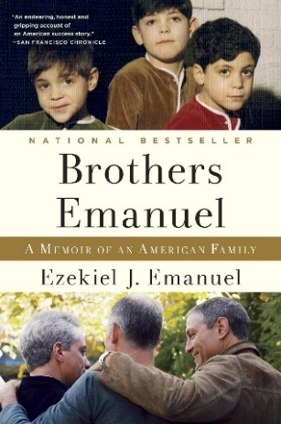
中文书名：《伊曼纽尔兄弟：一个美国家庭的回忆录》
英文书名：BROTHERS EMANUEL: A Memoir of an American Family
作 者：Ezekiel Emanuel
出 版 社：Random House
代理公司：WME/ANA/Jessica
出版时间：2013年3月
代理地区：中国大陆、台湾
页 数：298页
审读资料：电子稿
类 型：非小说

内容简介：

多年来，人们一直在问伊曼纽尔家族中傲慢、直言不讳、极其忠诚的大哥齐克同样的问题：妈在麦片里放了什么？ 二弟拉姆是芝加哥市长，前白宫幕僚长，也是美国政治中最有影响力的人物之一。最小的弟弟阿里是好莱坞的超级经纪人，是热播剧《明星伙伴》中阿里·戈尔德（Ari Gold）角色的真实原型。而齐克本人，其他兄弟认为他是他们中最聪明的，他是世界领先的生物伦理学家和肿瘤学家之一，也是奥巴马政府的前卫生政策特别顾问。一个经济条件一般的家庭是如何培养出三个如此成绩优异的孩子？在这里，齐克第一次给出了答案。

《伊曼纽尔兄弟》以20世纪60年代和70年代芝加哥的喧嚣为背景，讲述了这三个吵闹、竞争激烈的美国犹太男孩交织在一起的历史，每个男孩都有自己独特而引人注目的人生故事。但归根结底，这就是整个伊曼纽尔家族的故事：坚韧、多彩的旧世界的祖父母；一位调皮又慈爱的父亲，带着25美元移民到美国，他用他在以色列独立战争中的冒险故事让他的儿子们着迷；以及一位自豪、积极参与政治的母亲，她带着男孩们参加了集会和抗议活动——包括由马丁·路德·金（Martin Luther King）本人领导的穿越芝加哥街头的民权游行。
尽管伊曼纽尔兄弟以个人身份脱颖而出，但将他们联系在一起的兄弟情谊从未破裂。《伊曼纽尔兄弟》讲述了一个美国家庭如何成功地养育了三个非凡的孩子的故事。
媒体评价：

“一个可爱、诚实、扣人心弦的美国成功故事。”
——《旧金山纪事报》（San Francisco Chronicle）
“在一个深刻的社会变革时代，这是一幅犹太人在城市环境中成长的美丽图像。”
——《出版商周刊》（Publishers Weekly）
“这本令人愉快的回忆录是一个家庭的深刻个人故事的记录，但它也涉及更大的事情：美国和部落身份、爱情和竞争，以及你成长过程中要学习的道德教训。”
——沃尔特·艾萨克森 （Walter Isaacson）
“令人着迷......一个移民家庭的经典故事。”
——《芝加哥论坛报》（Chicago Tribune）
“非常有趣。”
——《好莱坞报道者》（The Hollywood Reporter）
“一本清晰、坦诚的回忆录，独特而又具有典型的美国特色。”
——《书页杂志》（BookPage）
“一本有趣的读物。”
——《前进报》（The Forward）

感谢您的阅读！
请将反馈信息发至：版权负责人
Email：Rights@nurnberg.com.cn
安德鲁·纳伯格联合国际有限公司北京代表处
北京市海淀区中关村大街甲59号中国人民大学文化大厦1705室, 邮编：100872
电话：010-82504106, 传真：010-82504200
公司网址：http://www.nurnberg.com.cn
书目下载：http://www.nurnberg.com.cn/booklist_zh/list.aspx
书讯浏览：http://www.nurnberg.com.cn/book/book.aspx
视频推荐：http://www.nurnberg.com.cn/video/video.aspx
豆瓣小站：http://site.douban.com/110577/
新浪微博：安德鲁纳伯格公司的微博_微博 (weibo.com)
微信订阅号：ANABJ2002


